LA ESPERANZA NO MUERE
Pedro Pierre

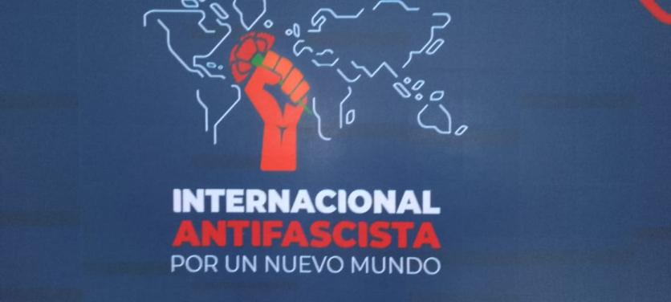
¡Por cuántos problemas, cuántos sufrimientos y cuánta sangre estamos pasando! Eso ha de ser un parto, el parto de los Pueblos hacia el nacimiento a una vida mejor. El sistema capitalista que nos gobierna se está volviendo cada vez más salvaje mediante el gobierno que tenemos. Su violencia es mortal porque los Pueblos son más conscientes, más organizados y más activos para lograr su sustitución. Pero su agonía ciertamente lo hace más mortífero.
Ahora este monstruo se llama fascismo -o barbarie- y se manifiesta por todos los continentes. En América Latina, el más castigado es Haití. En Asia-Medio Oriente es Palestina que padece un por parte de Israel. En África, tal vez sea Rwanda el más castigo en el centro del continente, dominado por las grandes multinacionales saqueadoras. En Europa es Ucrania, por el gobierno fascista que tiene y que se presta a los planes guerreros antirusos de Estados Unidos y la OTAN (Organización militar del Tratado del Atlántico Norte). En América Latina regresamos a los tiempos de Pinochet, como en los casos de Milei en Argentina, Noboa en Ecuador, Boluarte en Perú, Bukele en el Salvador...
Para contrarrestar esta ola fascista, lograron independizarse para salvaguardar su soberanía Cuba y Venezuela. Luego al principio de este siglo aparecieron los gobiernos progresistas que buscaron una integración latinoamericana y caribeña mediante la creación del ALBA (Alianza Bolivariana de nuestra América), la CELAC (Comunidad de los Estados Latinoamericanos y Caribeños) y otros organismos de esta misma índole para zafarse de las garras del imperialismo norteamericano.
Más recientemente, se está dando un paso más en la lucha contra el fascismo. Venezuela está promoviendo mediante varias cumbres mundial la alianza “Internacional Antifascista por un Mundo Nuevo”. En esta semana se está dando en Caracas una de estas cumbres con más de 1,100 personas de 136 países latinoamericanos, africanos y asiáticos. Se busca articular los movimientos sociales los más diversos que luchan por ‘un mundo nuevo’ que sustituya el fascismo imperante: la unidad en la diversidad con la meta común de un mundo en paz, justicia, libertad y solidaridad. Estos movimientos sociales se unen a los Foros Sociales Internacionales, al ALBA, a los BRICS (la unión entre Brasil, Rusia, India, China y SurÁfrica y unos 20 países más). Ya se dieron las Cumbres antifascistas de las Juventudes, de los Parlamentarios de diversos países; pronto se reunirán las mujeres.
Se proyectan Centros intercontinentales de Formación política, de Información alternativa, de Educación antifascista, de Arte multicultural, de Redes sociales con la narrativa de los pueblos, de Solidaridad con países como Haití y perseguidos políticos como Jorge Glas de Ecuador, de Tribunales de los Pueblos con una nueva Carta de los Derechos Humanos, de Profundización de las cosmovisiones indígenas, de Red femenina de protección antifascista, de Espiritualidad liberadora, etc.
Algo nuevo está naciendo o, mejor dicha, a algo nuevo estamos naciendo porque este levantamiento mundial es de nosotros y para nosotros los pueblos empobrecidos. Si no hemos despertado, se nos está llamando a despertar, a confirmarnos en la organización y en el compromiso social... de juntar más gentes, más grupos, más colectivos. A los cristianos, bien podemos darnos cuenta que el Reino se hace presente en este acontecimiento, en estos centenares de gentes de 4 continentes que han compartido en Caracas sus experiencias de fraternidad, de lucha, de entrega de la vida, de utopías que poco a poco se hacen realidad.
Algo nuevo está naciendo: un espacio de lucha mundial por la vida y la dignidad... sabiendo que va a comenzar a caminar gateando. Juntos, los proyectos y los sueños se hacen realidad poco a poco, con avances y retrocesos, con éxitos y errores. Estemos para darnos la mano, animarnos, evaluar, corregir y seguir adelante. Avanzamos cuando damos un primer paso y cuando no nos detenemos. A eso estamos llamados aportando siquiera un granito de arena. No podemos quedar indiferentes al odio, al racismo, al genocidios, a los asesinatos y a la destrucción de la naturaleza. No podemos ser cómplices.
Un tal acontecimiento levanta la esperanza. ¿No será que, después de los 200 años de la derrota de los españoles en Ayacucho, Perú, la espada de Simón Bolívar, el mariscal de las 100 victorias, sigue recorriendo América Latina y más allá, mientras su voz, junto a la de José Antonio Sucre, nos sigue diciendo: “Porque hemos vencido, venceremos”? Los medios de los Movimientos sociales son pacíficos y sin fronteras, pero la meta es la misma: una vida mejor, personal y colectivamente, y ‘un nuevo mundo’. ¡Adelante juntos, organizados y valientes!

